**Cuadros de bonos argentinos al 03/05/2024**

**BONOS EN DOLARES COTIZADOS EN PESOS**

**BONOS EN DOLARES COTIZADOS EN DOLARES**

**BONOS DOLLAR-LINKED**

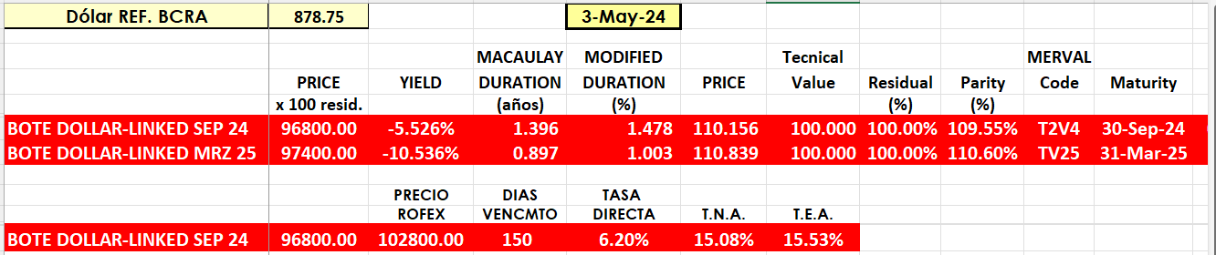

**BONOS EN PESOS CON CER**

**BONOS EN PESOS CON CUPON FIJO**

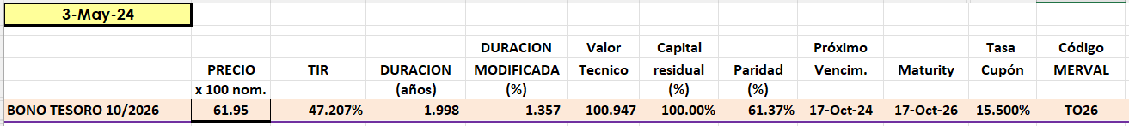

**BONO DUAL**

**BOPREAL**

**OBLIGACIONES NEGOCIABLES**

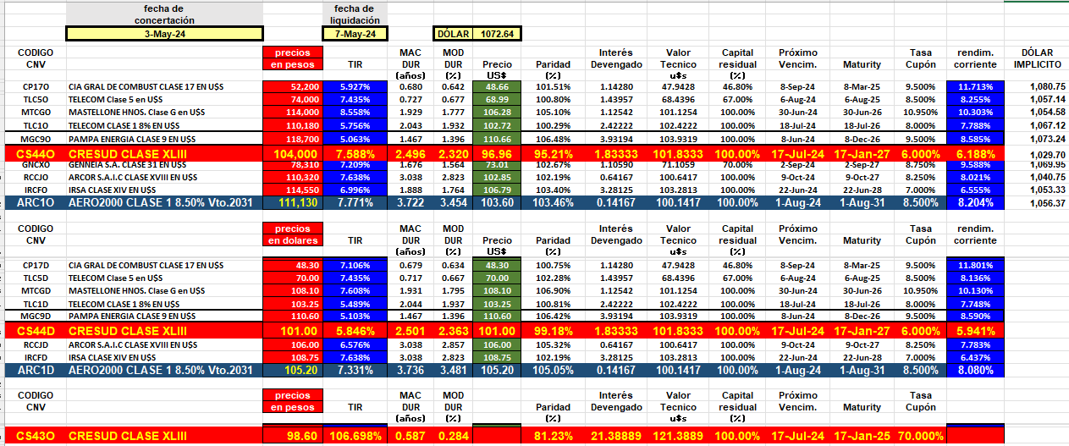

**O.N. YPF**

